## Domaći zadatak 2.1

Radite dva zadatka sa liste. Zadatke birate po formulama

*rb_zad_1 = broj_u_indeksu % 8 + 1*

*rb_zad_2 = (rb_zad_1 + 4) % 8 + 1*

Rešenja svakog od zadataka dostaviti u zasebnim py skriptama.

Skripte imenujete sa *rb_zad_x.py.*

Skripte arhivirati. Naziv arhive DZ_XX_Ime_Prezime_šifra, gde je XX broj domaćeg.

Dokazati da su sledeće formule **tautologije**, koristeći Python logičke operatore. Rezultate prikazati korisniku na standardan izlaz.   
Tautologija je u terminologiji iskaznog računa, iskazna formula koja je istinita za svaku kombinaciju parametara formule.

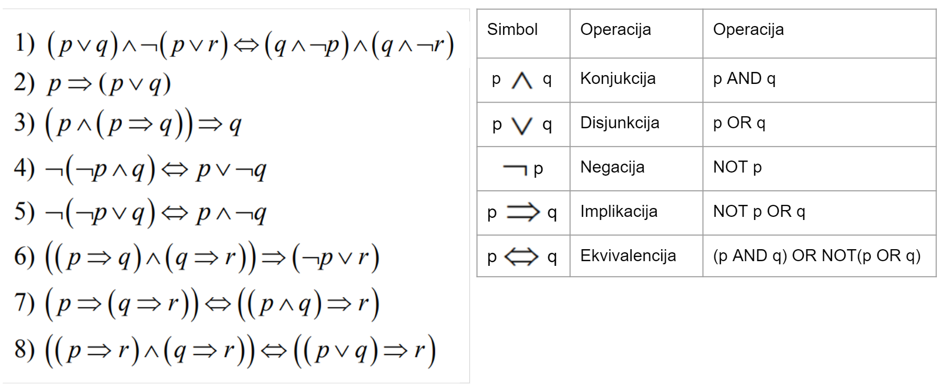

Tumačenje simbola

